Juicio para la protección de los derechos político- electorales de la ciudadanía
Promoventes: C. Pedro Castorena Macías y otros.
Responsable: Comisión Nacional de Honestidad y Justicia, y/o Comisión Nacional de Elecciones de MORENA.

El Secretario General de Acuerdos, da cuenta a la Magistrada Presidenta, Claudia Eloísa Díaz de León González, con diversos oficios de fecha cinco de abril de dos mil veintiuno, remitidos por la Oficialía de Partes de este Tribunal Electoral, y con la documentación que en ellos se describe.
Aguascalientes, Aguascalientes, a seis de abril de dos mil veintiuno.
Vista la cuenta, con fundamento en los artículos 298, 299, 300, 301, 354 y 356, fracción VII, del Código Electoral del Estado de Aguascalientes; 18, fracción XIII y 102 fracción IX, del Reglamento Interior del Tribunal Electoral del Estado de Aguascalientes; 9, 10 y 11 de los Lineamientos para la tramitación, sustanciación y resolución del juicio para la protección de los derechos político-electorales del ciudadano, el juicio electoral, y asunto general, competencia del Tribunal Electoral del Estado de Aguascalientes, se acuerda:
PRIMERO. Cumplimiento. Téngase por cumpliendo a las autoridades señaladas como responsables, lo ordenado en el Acuerdo de requerimiento realizado por esta Presidencia, con fecha cinco de abril de dos mil veintiuno;
SEGUNDO. Integración de expediente y turno. Con los escritos de cuenta y sus anexos, se ordena integrar los expedientes respectivos y registrarlos en el libro de gobierno con la clave y a las ponencias en el orden que a continuación se precisa, a efecto de garantizar el equilibrio de las cargas de trabajo;
 | Expediente | Promovente | Turno a ponencia
1 | TEEA-JDC-044/2021 | C. Pedro Castorena Macías | Laura Hortensia Llamas Hernández
2 | TEEA-JDC-045/2021 | C. Juan Pasillas Herrera | Héctor Salvador Hernández Gallegos
3 | TEEA-JDC-046/2021 | C. Rogelio Quiroz Barrios | Claudia Eloisa Díaz de León González
4 | TEEA-JDC-047/2021 | C. Rodolfo Morquecho Torres | Laura Hortensia Llamas Hernández
5 | TEEA-JDC-048/2021 | C. Omar Alejandro Cantero Carranza | Héctor Salvador Hernández Gallegos
6 | TEEA-JDC-049/2021 | C. Rocío Adriana Ramos Palomino | Claudia Eloisa Díaz de León González
7 | TEEA-JDC-050/2021 | C. Marco Vinicio Saldaña Valero | Laura Hortensia Llamas Hernández
8 | TEEA-JDC-051/2021 | C. María del Carmen González Posadas | Héctor Salvador Hernández Gallegos
9 | TEEA-JDC-052/2021 | C. Carlos Luevano Borrayo | Claudia Eloisa Díaz de León González
10 | TEEA-JDC-053/2021 | C. Miguel Ángel Medina Mercado | Laura Hortensia Llamas Hernández
11 | TEEA-JDC-054/2021 | C. Carlos Serrano Márquez | Héctor Salvador Hernández Gallegos
12 | TEEA-JDC-055/2021 | C. Carlos Serrano Márquez | Claudia Eloisa Díaz de León González
13 | TEEA-JDC-056/2021 | C. Florisdely Gallegos Rodríguez y otros | Laura Hortensia Llamas Hernández
14 | TEEA-JDC-057/2021 | C. Ernesto Moreno García | Héctor Salvador Hernández Gallegos
15 | TEEA-JDC-058/2021 | C. Alfredo Ibarra Camacho | Claudia Eloisa Díaz de León González
16 | TEEA-JDC-059/2021 | C. José Gerardo Martínez Sánchez | Laura Hortensia Llamas Hernández
17 | TEEA-JDC-060/2021 | C. Oscar Francisco Reynal Muñoz | Héctor Salvador Hernández Gallegos
18 | TEEA-JDC-061/2021 | C. Norma Martínez Guerra | Claudia Eloisa Díaz de León González
19 | TEEA-JDC-062/2021 | C. Humberto Pedroza Fabila | Laura Hortensia Llamas Hernández
20 | TEEA-JDC-063/2021 | C. Rocio Adriana Ramos Palomino | Héctor Salvador Hernández Gallegos
21 | TEEA-JDC-064/2021 | C. Norma Martínez Guerra | Claudia Eloisa Díaz de León González
22 | TEEA-JDC-065/2021 | C. Rosalinda Rivas González | Laura Hortensia Llamas Hernández
23 | TEEA-JDC-066/2021 | C. Araceli Barrón Martínez | Héctor Salvador Hernández Gallegos
24 | TEEA-JDC-067/2021 | C. Juan José González González | Claudia Eloisa Díaz de León González
25 | TEEA-JDC-068/2021 | C. Carlos Serrano Márquez | Laura Hortensia Llamas Hernández
26 | TEEA-JDC-069/2021 | C. Alejandra Elizabeth Salas López | Héctor Salvador Hernández Gallegos

Hágase la publicación del presente acuerdo en los estrados físicos y electrónicos de este Tribunal.
NOTIFÍQUESE.
Así lo acordó y firma la Magistrada Presidenta de este Tribunal Electoral, Claudia Eloisa Díaz de León González, ante el Secretario General de Acuerdos, que autoriza y da fe.
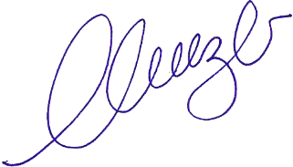

Magistrada Presidenta

Claudia Eloisa Díaz de León González
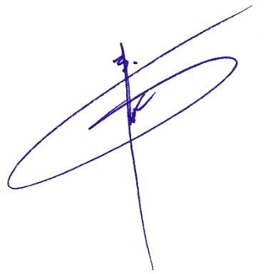

Secretario General de Acuerdos

Jesús Ociel Baena Saucedo

